Landesmeisterschaften Liste B
Am 28.08.2021 traten in den Regeln der Liste B MV 1.47, MV 1.47A, MV 1.48, MV 1.48A, MV 1.49A, MV 1.49C, MV 1.58 Trad. und den Regeln 1.56, 1.57 und 1.58.2 Trad. der Sportordnung 25 Schützen aus 13 Vereinen an, um die Landesmeister in den jeweiligen Altersklassen zu küren.
Einzige Schützen traten in mehreren Disziplinen an. Die fleißigsten Schützen waren Lars Bertram von der Schützenzunft Güstrow mit 5 Starts und Helmut Sauder von der Demminer Schützengilde mit 4 Starts.
Die am stärksten vertretene Disziplin war die MV 1.58 Trad. Hier starteten 15 Teilnehmer durch alle vier Altersklassen. Zahlenmäßig blieben dahinter zurück die MV 1.49A mit 10 Startern und die MV 1.48A mit 6 Startern.
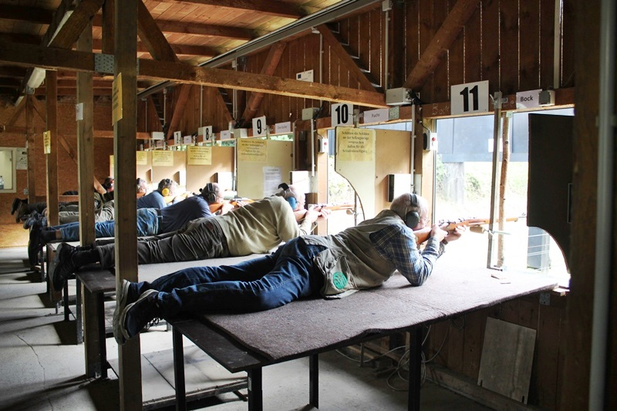
Die Siegerehrungen fanden bis zum einsetzenden Regen im Freien statt, anschließend erfolgte die Ehrung im Trockenen. Die Medaillengewinner wurden mit einer Bastelaufgabe nach Hause geschickt, denn die Medaillen wollten noch ihr 2021-Band verpasst bekommen, denn die anhängenden Medaillenbänder waren noch von 2020. Das Organisatorenehepaar hatte es bei der ganzen Vorbereitung nicht mehr geschafft die Bänder zu wechseln.
Die Landesmeister 2021
MV 1.47 12 Lars Bertram (SZ Güstrow 1441) 335
14 Volker Deiners (PSV Grimmen) 334
MV 1.47 A 12 Lars Bertram (SZ Güstrow 1411) 269
MV 1.48 14 Helmut Sauder (Demminer SZ) 148
MV 1.48 A 12 Lars Bertram (SZ Güstrow 1441) 406
14 Helmut Sauder (Demminer SZ) 414
16 Volker Kleister (PSV Grimmen) 441
MV 1.49 A 10 Konstantin Siegmeier (Hanseat. SV HST) 119
12 Gunther Grimmberger (PSV GMN) 165
14 Helmut Sauder (Demminer SZ) 166
16 Rolf-Michael Eggert (PSV GMN) 120
MV 1.49C 16 Hans-Joachim Sorge (Demminer SZ) 195
MV 1.57 Trad. 12 Sebastian Sten (SV 4 Tore NB) 162
MV 1.58 Trad. 10 Dirk Drews (Demminer SZ) 170
12 Lars Bertram (SZ Güstrow 1441) 184
14 Helmut Sauder (Demminer SZ) 182
16 Rolf-Michael Eggert 169
Mannschaft 10 Demminer Schützenzunft 468
1.56 14 Volker Deiners (PSV Grimmen) 323
1.57 12 Mathias Wiese (Demminer SZ) 288
14 Volker Deiners (PSV Grimmen) 251
1.58.2 Trad. 14 Bodo Sandhop (Demminer SZ) 214
16 Hans-Joachim Sorge (Demminer SZ) 262
